МУНИЦИПАЛЬНОЕ ОБРАЗОВАНИЕ
ГОРОД ОКРУЖНОГО ЗНАЧЕНИЯ НИЖНЕВАРТОВСК
МУНИЦИПАЛЬНАЯ ОБЩЕОБРАЗОВАТЕЛЬНАЯ
СРЕДНЯЯ ШКОЛА №14


ФЕСТИВАЛЬ
УЧЕНИЧЕСКИХ
ПРОЕКТОВ

ПРОЕКТНАЯ РАБОТА

"Математика
и
музыка"

Автор: ученица Рамазанова Алина,
ученица 8А класса
Руководитель: Вакалова Надежда
Николаевна,
учитель математики высшей категории

Нижневартовск
2009
Содержание

Введение 3
1. Математика и музыка 3
1.1. Цели и задачи исследования 3
1.2. Актуальность темы 5
1.3. Математический компонент музыкального языка 8
2. Жизнь и деятельность Пифагора 13
2.1. Заповеди и афоризмы 19
2.2. Открытия Пифагора 21
3. Открытие терапевтического эффекта музыки 23
3.1. Советы для эмоциональной разгрузки при профилактике некоторых заболеваний 25
4. Интересные факты 26
4.1. Пифагоров ряд 26
4.2. Почтовая марка 27
4.3. Картина Бронникова Ф.А. 27
5. Влияние музыки нa организм человека 29
5.1. Лечение музыкой и стихами 35
Заключение 36
Информационные источники 39
Приложение 40

Введение
1. Математика и музыка

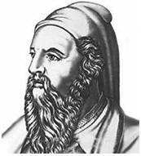

Музыка - это радость души,
которая вычисляет, сама того не замечая.
Г. Лейбниц
Для проведения исследования был рассмотрен основополагающий вопрос:
«Зачем нужна математика музыке?»
1.1. Цели и задачи исследования
Цели:
- ознакомиться с научными открытиями Пифагора
- расширить объём знаний, связанных с великим философом и математиком
Возникла необходимость познакомиться с открытиями Пифагора и решить
задачи:
- разобраться, как понимать слова Пифагора «Все есть число»
Согласно теории Пифагора, числа обладают абсолютной властью над всеми событиями, над всеми живыми существами, а значит, что числа правят музыкой. В ходе решения поставленной проблемы, познакомилась с основами нумерологии, узнала о «волшебных числах». По результатам исследований был создан буклет «Все есть число».
- Исследовать связь между Пифагором и Бахом?
Познакомилась и изучила вклад Пифагора в развитие музыки. Получила консультации у учителя музыки школы, познакомилась и слушала музыкальные произведения И. С. Баха, который применил музыкальную грамоту Пифагора. Узнала о первом музыкальном инструменте Пифагора – монохорд. По итогам исследования была выполнена презентация «Что общего между Пифагором и Бахом?»
- составить рекомендации для получения позитивного настроя от музыки
Исследовала целебные свойства музыки. Одним из тех, кто первым научно объяснил целебный эффект музыки, был …Пифагор, утверждавший, что музыка подчиняется высшему закону (математике) и вследствие этого восстанавливает в организме человека гармонию. Прослушивание подобранной классической музыки позволило на себе ощутить влияние музыки на ум, тело, внутреннее состояние души. Весь собранный материал размещен на страницах буклета «Как можно лечить музыкой?»
Объект исследования: взаимосвязь математики и музыки
Предмет исследования: изучение открытия Пифагора и применения лечебного эффекта музыки
Гипотеза: математика и музыка находятся в тесной взаимосвязи
Методы исследования: накопление научного материала, осмысление собранного материала

1.2. Актуальность темы
XXI век…Человечество шагнуло далеко вперед. Нам, жителям третьего тысячелетия, видны изменения, происходящие в окружающей нас действительности. Например, были патефоны, их сменили пластинки, затем появились кассеты, а сейчас мы пользуемся только дисками. Мало, наверное, кто задумывался над тем, что диски – это предмет цифровой технологии. Я заинтересовалась: как могут быть связаны понятия «цифры» (т.е. математика) и «музыка», что между ними общего. Повсеместное развитие цифровой техники было бы немыслимо без создания аналого – цифровых и цифро – аналоговых преобразователей. Они являются основным компонентом современных электромузыкальных инструментов, в основе которых лежат устройства, построенные из полупроводниковых элементов. Изучая литературу по данной теме, я открыла для себя имя английского физика – математика Джорджа Буля (1815 – 1864). Это его учения легли в основу цифровой технологии.
«Математику уже затем учить надо, что она ум в порядок приводит».
Эти слова М.В.Ломоносова я знаю давно: об этом говорили и родители, и учителя в школе. С большим интересом отношусь к урокам математики: принимаю участие в интеллектуальном марафоне, в окружной региональной олимпиаде, в международном конкурсе – игре «Кенгуру». В свободное от уроков время люблю слушать музыку. При плохом настроении включаю медленную, мелодичную, а при хорошем – задорную, веселую. Я никогда не думала, что эти два понятия – математика и музыка – могут быть связаны между собой.
Математика (греческое – знание, наука). Математика - царица всех наук, символ мудрости. Красота математики является одним из связующих звеньев науки искусства.
Слово "музыка” (греческое - искусство муз), значит искусство, отражающее действительность в звуковых художественных образах. Между математикой и музыкой размещается вся творческая духовная деятельность человека.
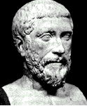
В Греции музыка играла важную роль в общественной и личной жизни людей. Музыке придавалось государственное, значение. В Древней Греции развивалась также музыкальная теория и музыкальная эстетика. Пифагор и пифагорейцы научно сформулировали ряд акустических законов музыки. Древнегреческое музыкально-теоретическое учение оказало большое влияние на развитие европейской науки о музыке. У школьников обычно складывается впечатление, что математика занимается исключительно числами и измерениями. Однако, на самом деле, математика – это нечто гораздо большее, чем просто наука для счетоводов и кассиров. Скорее, математика имеет дело с логикой и качественными связями между понятиями.
Цель исследования: показать взаимосвязь математики и музыки. Основы музыкальной грамоты заложил Пифагор, тот самый древнегреческий математик, философ, астроном, с теоремой которого учащиеся знакомятся в 8 классе. Исследование темы «Математика и музыка» отражает вопросы, касающиеся научных открытий Пифагора: теория гармонии чисел, теория музыки, открытие лечебного эффекта музыки. Исследование содержит богатейший исторический материал, позволяющий развивать познавательный интерес, общую культуру и творчество учащихся средствами математики и ее истории.
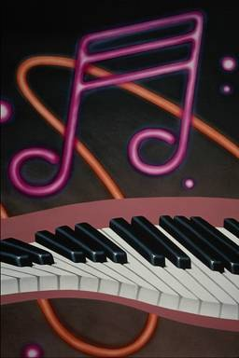
А знаете ли вы,
Что музыка приятная на слух,
Законам математики подвластна.
Лечит, оздоравливает дух.
Как математика в музыку вошла,
Какими законами правит там она,
Кто первым математику и музыку соединил,
Кто на практике теорию музыки подтвердил.
Узнать вы можете сейчас,
Читая странички информации у нас.
1.3. Математический компонент музыкального языка
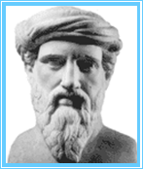
Беседы с преподавателем музыки были необходимы, чтобы понять значимость открытий Пифагора.
Взаимосвязью между музыкой и математикой интересовались еще в древности. И это неудивительно, поскольку присутствие в музыке математического компонента очевидно. Самые важные характеристики звука – его высота и длительность – определяются количеством колебаний и продолжительностью звучания, которые в свою очередь выражаются посредством конкретного числа. Как известно, пифагорейцы предположили, что в основе мира лежит некая абстракция – число. (Приложения 5; 6)
Более того, число в различных ипостасях: «бог-число», «вещь-число», «искусство-число»…,стало у них сущностью мира. Эта числовая конструкция бытия мыслилась ими как конкретный «музыкально-числовой космос» или «строй мира», действующий гармонично во всех проявлениях. Таким образом, Пифагор и его последователи попытались объединить математику, гармонию и музыку в единую сущность не только космоса, но и человеческой души и конкретной вещи. Музыкальная гармония мыслилась древними как некая логически построенная система, которая имеет много общего с математикой. В глубокой древности было подмечено определенное соответствие между высотой звука и конкретным числом, определяющим длину струны. Именно по этому принципу был создан широко популярный в античности музыкальный инструмент – лира, который впоследствии стал эмблемой музыкальной искусства.
Рассмотрим взаимосвязи между математикой и музыкой с точки зрения ее теоретического построения. Основой математических знаний является арифметический счет. Счет, как числовой ряд состоит из определенной последовательности чисел, в которой каждое последующее число больше предыдущего на одну единицу – и это уже само по себе является определенной ритмической закономерностью. Арифметические действия с числами происходят путем перемещения по этому числовому ряду либо в сторону увеличения, либо наоборот. Чтобы, например, к двум прибавить пять нужно от 2 переместиться на 5 единиц в сторону увеличения чисел – получаем 7. По аналогии, музыкальный звукоряд – это последовательность музыкальных звуков, в которой каждый последующий звук выше предыдущего также на одну единицу, (в музыке ей соответствует полутон), если звукоряд восходящий. Если звукоряд нисходящий, то каждый последующий звук ниже предыдущего на пол-тона. Аналогично арифметическому действию мы можем вычислить музыкальный звук путем перемещения по музыкальному ряду. Ученые, изучавшие взаимосвязь между восприятием музыки и мыслительными процессами (Генрих Гетце 1994, Мария Спайхигер 2000) утверждают, что оперируя математическим рядом чисел и выполняя любые арифметические действия «в уме», будь то сложение, вычитание, умножение, деление или даже извлечение корня и возведение в степень, человек достигает результата весьма похожими пространственными мыслительными операциями, что и при дифференциации звуковысотности и длительности. Нам также кажется весьма логичным утверждение, что существует определенная связь между арифметическими и музыкальными мыслительными операциями. При написании музыкального диктанта человек, не обладающий абсолютным музыкальным слухом вполне в состоянии записать точно и правильно прослушанную им мелодию, если он хорошо дифференцирует сравнительную звуковысотность (выше – ниже), темп (быстрее – медленнее), музыкальные длительности (дольше, короче, длиннее). Способность дифференцировать эти сравнительные соотношения тренируется и развивается музыкальными занятиями. Те же соотношения используются и в математике. Определение интервала в музыке есть не что иное, как вычисление разности между двумя звуками. Интересно и то, что когда музыканты воспринимают музыкальные интервалы, то в их воображении автоматически возникает числовой ряд, отрезок которого равен определенному интервальному отрезку, т.е. представляется отрезок чисел от 1 до 4 - если слышат кварту, от 1 до 7, если септиму и т.д. Построение музыкального произведения имеет свою логику и числовые характеристики. Соотношение частей музыкального произведения образуют музыкальную форму. Составные элементы музыкальных форм – мотивы, фразы, предложения, периоды – в совокупности образуют мелодию. Обычно мотив умещается в 1-2 такта, отрезок из 2-3 мотивов образует относительно законченное музыкальное построение, называемое фразой; 2 фразы образуют предложение, 2 предложения составляют законченный раздел, завершающийся кадансом и который называется периодом, который состоит в свою очередь из 8 или 16 тактов. Разные способы развития и сопоставления элементов мелодии образуют различные типы музыкальных форм. Так, последование 2 периодов образуют простую двухчастную форму, 3 раздела образуют сложную трехчастную форму. Существуют и другие музыкальные формы: тема с вариациями, куплетная форма, рондо, сонатная форма, фуга, смешанные формы. Но все они представляют собой определенную формулу музыкального построения, как, например, известная 12-тактовая формула классического блюза или формула построения джазовой пьесы. Изучив определенные законы построения музыкального произведения, можно научиться сочинять музыку – по формуле, точно также как и формально сочинять стихи.
Что же касается нотной записи, то здесь без математических знаний не обойтись! То, с чего собственно и начинается музыка, один из основных элементов выразительности мелодии (наряду с различной высотой, интервальными соотношениями звуков, составляющих мелодию) – это ритм. Мелодия образуется только в том случае, если звуки организованы ритмически, т.е. определяются определенными длительностями. Чередование звуков вне ритма не воспринимается как мелодия; ритм же подчас настолько ярко характеризует мелодию, что ее можно узнать только по обозначению длительностей звуков без указания их высоты. Основные ритмические измерения, применяемые в музыке - это относительные длительности: целая нота, половинная, четвертная, восьмая, шестнадцатая, тридцать вторая. Относительной длительностью называется продолжительность данного звука по сравнению с другими. Абсолютная же длительность звуков в музыке устанавливается темпом, т.е. скоростью звучания, а именно показателем скорости по метроному. Доля такта – это единица метра музыкального размера. Доли такта представляют собой малые отрезки одинаковой длительности, из которых складывается данный текст. Величина доли такта указывается в знаменателе дроби, обозначающей размер: например, в размере 3/4 – долей такта является четвертная нота, в размере 2/2 – половинная, в размере 3/8 – восьмая. Числитель дроби указывает количество долей в такте. Показатель по метроному определяет, сколько долей (половинных, четвертных или восьмых) должно прозвучать в течение минуты. Так, обозначение четвертная нота = 80 указывает, что в минуту должны прозвучать 80 четвертных долей (и соответственно – 40 половинных или 160 восьмых и т.д.). Причем, абсолютная длительность звуков является важнейшим условием музыкальной выразительности, от которого зависит замысел музыкального произведения.
Таким образом, общность и единообразие математических и музыкально-теоретических процессов очевидно, и это служит свидетельством того, что занятия математикой могут значительно облегчить изучение музыкальной гармонии и сольфеджио, и наоборот – решение музыкальных задач и упражнений или даже просто активное восприятие музыки может способствовать улучшению арифметических навыков. В связи с этим нам представляется весьма интересным использование музыкальных видов деятельности при обучении детей математике.
Полутон – наименьшее расстояние между двумя различными по высоте звуками, «единица измерения» в музыкальной системе.
Диктант музыкальный – специальное упражнение по сольфеджио, небольшой музыкальный отрывок, предназначенный для прослушиваний, запоминания и записи нотными знаками.
Абсолютный слух – абсолютная память на высоту любого звука.
Музыкальный интервал – расстояние между двумя звуками. Если звуки взяты последовательно, то такой интервал называется мелодический, если звуки взяты одновременно – гармонический.

2. Жизнь и деятельность Пифагора
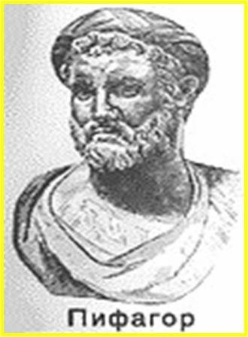
В VI веке до нашей эры средоточием греческой науки и искусства стала Иония - группа островов Эгейского моря, расположенных у берегов Малой Азии. Там в семье золотых дел мастера, резчика печатей и гравера Мнесарха родился сын. По преданию, в Дельфах, куда приехали Мнесарх с женой Парфенисой, - то ли по делам, то ли в свадебное путешествие - оракул предрек им рождение сына, который прославится в веках своей мудростью, делами и красотой. Бог Аполлон, устами оракула, советует им плыть в Сирию. Пророчество чудесным образом сбывается - в Сидоне Парфениса родила мальчика. И тогда по древней традиции Парфениса принимает имя Пифиада, в честь Аполлона Пифийского, а сына нарекает Пифагором, то есть предсказанным пифией. В легенде ничего не говорится о годе рождения Пифагора; исторические исследования датируют его появление на свет приблизительно 580 годом до нашей эры. Вернувшись из путешествия, счастливый отец воздвигает алтарь Аполлону и окружает юного Пифагора заботами, которые могли бы способствовать исполнению божественного пророчества. Возможности дать сыну хорошее воспитание и образование у Мнесарха были. Как всякий отец, Мнесарх мечтал, что сын будет продолжать его дело - ремесло золотых дел мастера. Жизнь рассудила иначе.
Будущий великий математик и философ уже в детстве обнаружил большие способности к наукам. У своего первого учителя Гермодамаса Пифагор получает знания основ музыки и живописи. Для упражнения памяти Термодамас заставлял его учить песни из "Одиссеи" и "Илиады". Первый учитель прививал юному Пифагору любовь к природе и ее тайнам. "Есть еще другая Школа, - говорил Гермодамас, - твои чувствования происходят от Природы, да будет она первым и главным предметом твоего учения". Прошло несколько лет, и по совету своего учителя Пифагор решает продолжить образование в Египте, у жрецов. Попасть в Египет в то время было трудно, потому что страну фактически закрыли для греков. Да и властитель Самоса тиран Поликрат тоже не поощрял подобные поездки.
При помощи учителя Пифагору удается покинуть остров Самос. Но пока до Египта далеко. Он живет на острове Лесбос у своего родственника Зоила. Там происходит знакомство Пифагора с философом Ферекидом. У Ферекида Пифагор учится астрологии, предсказанию затмений, тайнам чисел, медицине и другим обязательным для того времени наукам. Пифагор прожил на Лесбосе несколько лет. Оттуда путь Пифагора лежит в Милет - к знаменитому Фалесу, основателю первой в истории философской школы. От него принято вести историю греческой философии. Пифагор внимательно слушает в Милете лекции Фалеса, тогда уже восьмидесятилетнего старца, и его более молодого коллегу и ученика Анаксимандра, выдающегося географа и астронома. Много важных знаний приобрел Пифагор за время своего пребывания в Милетской школе. Но Фалес тоже советует ему поехать в Египет, чтобы продолжить образование.
Пифагор отправляется в путь. Перед Египтом он на некоторое время останавливается в Финикии, где, по преданию, учится у знаменитых сидонских жрецов. Пока он живет в Финикии, его друзья добиваются того, что Поликрат - властитель Самоса, не только прощает беглеца, но даже посылает ему рекомендательное письмо для Амазиса - фараона Египта. В Египте благодаря покровительству Амазиса Пифагор знакомится с мемфисскими жрецами. Ему удается проникнуть в "святая святых" - египетские храмы, куда чужестранцы не допускались. Чтобы приобщиться к тайнам египетских храмов, Пифагор, следуя традиции, принимает посвящение в сан жреца. Учеба Пифагора в Египте способствует тому, что он сделался одним из самых образованных людей своего времени. К этому периоду относится событие, изменившее его дальнейшую жизнь. Скончался фараон Амазис, а его преемник по трону не выплатил ежегодную дань Камбизу, персидскому Царю, что послужило достаточным поводом для войны. Персы не пощадили даже священные храмы. Подверглись гонениям и жрецы: их убивали или брали в плен. Так попал в персидский плен и Пифагор.
Согласно старинным легендам, в плену в Вавилоне Пифагор встречался с персидскими магами, приобщился к восточной астрологии и мистике, познакомился с учением халдейских мудрецов. Халдеи познакомили Пифагора со знаниями, накопленными восточными народами в течение многих веков: астрономией и астрологией, медициной и арифметикой. Эти науки у халдеев в значительной степени опирались на представления о магических и сверхъестественных силах, они придали определенное мистическое звучание философии и математике Пифагора...
Двенадцать лет пробыл в вавилонском плену Пифагор, пока его не освободил персидский царь Дарий Гистасп, прослышавший о знаменитом греке. Пифагору уже шестьдесят, он решает вернуться на родину, чтобы приобщить к накопленным знаниям свой народ. С тех пор как Пифагор покинул Грецию, там произошли большие изменения. Лучшие умы, спасаясь от персидского ига, перебрались в Южную Италию, которую тогда называли Великой Грецией, и основали там города-колонии Сиракузы, Агригент, Кротон. Здесь и задумывает Пифагор создать собственную философскую школу. Довольно быстро он завоевывает большую популярность среди жителей. Энтузиазм населения так велик, что даже девушки и женщины нарушали закон, запрещавший им присутствовать на собраниях. Одна из таких нарушительниц, девушка по имени Теано, становится вскоре женой Пифагора. В это время в Кротоне и других городах Великой Греции растет общественное неравенство; вошедшая в легенды роскошь сибаритов (жителей города Сибариса) бок о бок соседствует с бедностью, усиливается социальная угнетенность, заметно падает нравственность. Вот в такой обстановке Пифагор выступает с развернутой проповедью нравственного совершенствования и познания. Жители Кротона единодушно избирают мудрого старца цензором нравов, своеобразным духовным отцом города. Пифагор умело использует знания, полученные в странствиях по свету. Он объединяет лучшее из разных религий и верований, создает свою собственную систему, определяющим тезисом которой стало убеждение в нерасторжимой взаимосвязи всего сущего (природы, человека, космоса) и в равенстве всех людей перед лицом вечности и природы. В совершенстве владея методами египетских жрецов, Пифагор "очищал души своих слушателей, изгонял пороки из сердца и наполнял умы светлой истиной".
В Золотых стихах Пифагор выразил те нравственные правила, строгое исполнение которых приводит души заблудших к совершенству.
Вот некоторые из них:
- не делай никогда того, чего ты не знаешь, но научись всему, что следует знать, и тогда ты будешь вести спокойную жизнь;
- переноси кротко свой жребий, каков он есть, и не ропщи на него;
- приучайся жить без роскоши.
Со временем Пифагор прекращает выступления в храмах и на улицах, а учит уже в своем доме. Система обучения была сложной, многолетней. Желающие приобщиться к знанию должны пройти испытательный срок от трех до пяти лет. Все это время ученики обязаны хранить молчание и только слушать Учителя, не задавая никаких вопросов. В этот период проверялись их терпение, скромность. Пифагор учил медицине, принципам политической деятельности, астрономии, математике, музыке, этике и многому другому. Из его школы вышли выдающиеся политические и государственные деятели, историки, математики и астрономы. Это был не только учитель, но и исследователь. Исследователями становились и его ученики. Известно также, что кроме духовного и нравственного развития учеников Пифагора заботило их физическое развитие. Он не только сам участвовал в Олимпийских играх и два раза побеждал в кулачных боях, но и воспитал плеяду великих олимпийцев.
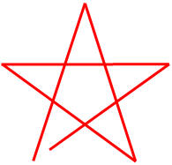
Пифагор и его ученики широко пропагандировали свои идеи, но у них было строгое правило - не разглашать открытия, подрывающего авторитет учения. Союз пифагорейцев был тайным. Эмблемой или опознавательным знаком союза являлась пентаграмма – пятиконечная звезда.
Пентаграмме присваивалась способность защищать человека от злых духов. Пентаграмма служила паролем и была символом здоровья и счастья.
У немецкого поэта Гёте в трагедии "Фауст", которую изучают на уроках литературы, описывается случай, когда дьявол Мефистофель проник в жилище учёного Фауста, потому что пентаграмма на его доме была плохо начерчена, и промежуток в уголке остался.
Мефистофель:
Нет, трудновато выйти мне теперь,
Тут кое-что мешает мне немного:
Волшебный знак у вашего порога.
Фауст:
Не пентаграмма ль этому виной?
Но как же, бес, пробрался ты за мной?
Каким путем впросак попался?
Мефистофель:
Изволили ее вы плохо начертить,
И промежуток в уголку остался,
Там, у дверей, и я свободно мог вскочить.
Гиспас - один из учеников - за недостойное поведение был исключен из школы. Обиженный, Гиспас сколотил свою партию и начал политическую борьбу против своих бывших товарищей. Школа Пифагора в Кротоне была разрушена, многие из его учеников были убиты, да и сам он едва не погиб.
Утверждают, что умер великий ученый в древнегреческом городе Метапонте в возрасте 90 лет. Бытует несколько версий смерти Пифагора. По одной из них, он скончался в храме после 40-дневного голодания. По другой, был убит злоумышленниками в окрестностях города. Согласно третьей, его дом подожгли, и он сгорел вместе с учениками. И наконец, четвертая версия утверждает: когда начался пожар, 40 верных учеников легли на огонь живым мостом, и Пифагор прошел сквозь пламя по их телам.
Однако и последний вариант заканчивается печально: Пифагор спасся, но, лишившись верных товарищей, которые пожертвовали ради него жизнью, умер от тоски...
Многие, имея на то основания, считали, что Пифагор – это не имя, а прозвище. Слово Пифагор можно перевести как вещающий (прорицающий). Версия о том, что Пифагор – это имя не собственное, а прозвище, представляется наиболее правдоподобной.
Не только сила личности и мудрость Пифагора, но и высокая нравственность проповедуемых им идей и жизненных принципов притягивала к нему единомышленников, которые и сегодня достойны подражания.
Система морально-этических правил, завещанная ученикам Пифагора, была собрана в своеобразный моральный кодекс пифагорейцев – "Золотые стихи". Они переписывались и дополнялись на протяжении всей тысячелетней истории античности, а затем и в эпоху средневековья и Возрождения. В 18-19 веках "Золотые стихи" были особенно популярны в России. В 1808 году в Санкт-Петербурге вышла карманного формата книжечка "Пифагоровы законы и нравственные правила".

2.1. Заповеди и афоризмы
Вот некоторые из 325 Пифагоровых заповедей и откровений
- Мысль – превыше всего между людьми на земле.
- Не гоняйся за счастьем: оно всегда находится в тебе самом.
- Не пекись о скитании великого знания: из всех знаний нравственная наука, может быть, есть самая нужнейшая, но ей не обучаются.
- Делай лишь то, что впоследствии не омрачит тебя и не заставит раскаиваться.
- Не делай никогда того, чего не знаешь, но научись всему, что нужно знать.
- Научись жить просто и без роскоши.
- Не садись на хлебную меру – не живи праздно.
Афоризмы
  - Прежде всего научайся каждую вещь называть ее именем: это самая первая и важнейшая из всех наук.
  - Что есть мудрость? Знание порядка. Если желаешь быть мудрым в течение твоей жизни, все поставь на своем месте.
  - Слушая и сохраняя молчание, ты сделаешься мудрым: начало премудрости есть молчание.
  - Не почитай знания за одно с мудростью.
  - Если тебя спросят: в чем состоит благополучие?, ответствуй: быть в согласии с самим собой.
  - Будь повелителем самого себя: царствуя и благоуправляя собою, ты будешь иметь превосходное владычество и самую важную должность.
  - Спеши делать добро лучше настоящим утром, чем наступающим вечером, ибо жизнь скоротечна и время летит.
  - Законодатель! Говори человеку о его правах, а народу о его обязанностях.
  - Старайся прежде всего быть мудрым, а ученым — когда будешь иметь свободное время.
  - Одну каплю здравого разума предпочитай целому кладезю учености.
  - Делай великое, не обещая великого.
  - Дурные надежды, как дурные путеводители, ведут к дурным поступкам.
  - Из двух человек одинаковой силы сильнее тот, кто прав.
  - Ни к золоту ржавчина, ни к добродетели позор не пристанут.
  - Прежде всего не теряй самоуважения!
  - Прежде чем станешь говорить, дай время созреть твоей мысли под твоим языком.
  - Статую красит вид, а человека — деяния его.
  - Шутку, как и соль, следует употреблять с умеренностью.

2.2. Открытия Пифагора
Пифагор сделал много важных открытий, но наибольшую славу учёному принесла доказанная им теорема, которая сейчас носит его имя.
В современных учебниках теорема сформулирована так:
"В прямоугольном треугольнике квадрат гипотенузы равен сумме квадратов катетов". Этой теореме даже посвящены стихи.
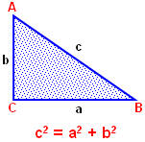
О т е о р е м е П и ф а г о р а

Суть истины вся в том, что нам она – навечно,
Когда хоть раз в прозрении её увидим свет,
И теорема Пифагора через столько лет
Для нас. Как для него, бесспорна, безупречна.
А. Шамиссо
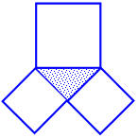
Пифагоровы штаны во все стороны равны
Действительно, это шуточная формулировка теоремы.
Такие стишки придумывали учащиеся средних веков при изучении теоремы; рисовали шаржи.

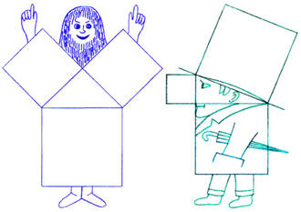
Интересна история теоремы Пифагора. Хотя эта теорема и связывается с именем Пифагора, она была известна задолго до него. В вавилонских текстах она встречается за 1200 лет до Пифагора. По-видимому, он первым нашёл её доказательство. Сохранилось древнее предание, что в честь своего открытия Пифагор принёс в жертву богам быка, по другим свидетельствам – даже сто быков. Это, однако, противоречит сведениям о моральных и религиозных воззрениях Пифагора.
В литературных источниках можно прочитать, что он "запрещал даже убивать животных, а тем более ими кормиться, ибо животные имеют душу, как и мы". В связи с этим более правдоподобной можно считать следующую запись: "… когда он открыл, что в прямоугольном треугольнике гипотенуза имеет соответствие с катетами, он принес в жертву быка, сделанного из пшеничного теста". На протяжении последующих веков были найдены другие доказательства теоремы Пифагора.
Значение теоремы Пифагора состоит в том, что из нее или с ее помощью можно вывести большинство теорем геометрии и решить множество задач. Популярность теоремы столь велика, что её доказательства встречаются даже в художественной литературе, например в рассказе известного английского писателя Хаксли "Юный Архимед".

3. Открытие терапевтического эффекта музыки
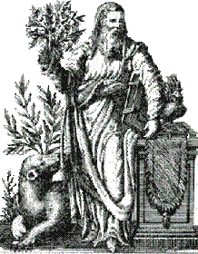
Пифагору принадлежит и открытие терапевтического эффекта музыки. Он не колебался относительно влияния музыки на ум и тело, называя это “музыкальной медициной”. Он полагал, что музыка во многом содействует здоровью, если пользоваться ею соответственно подобающим ладам, так как человеческая душа, и весь мир в целом имеют музыкально-числовую основу.
По вечерам проводилось хоровое пение, сопровождавшееся струнными инструментами. Отходя ко сну, они (пифагорейцы) освобождали разум от смятения и шума, царящего в нем после проведенного дня, некоторыми напевами и специальными мелодиями и таким путем обеспечивали себе спокойный, с немногочисленными, но приятными сновидениями, сон, а, встав ото сна, снимали сонную вялость и оцепенение с помощью другого рода мелодий.
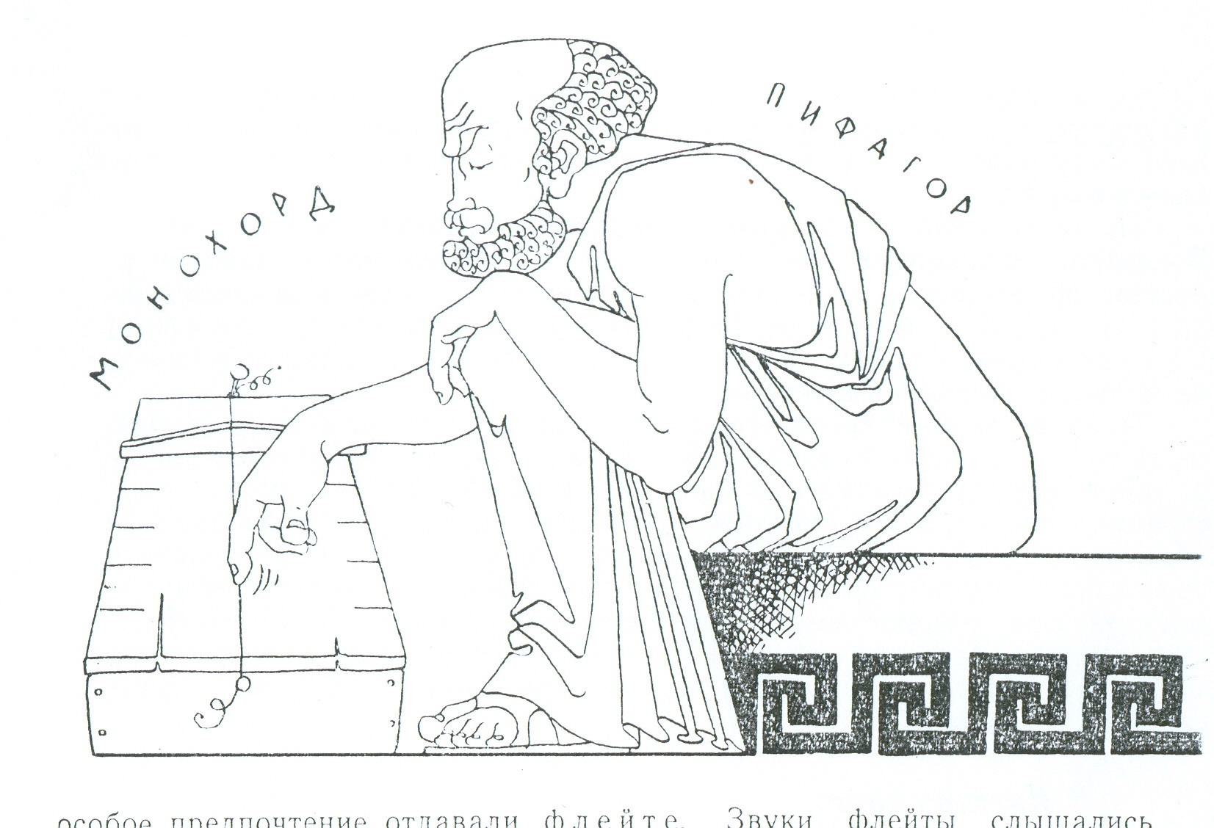
Пифагор разработал свою теорию гармонии, работая с монохордом (изобретение, состоящее из одной струны, натянутой между зажимами и снабженное подвижными ладами).
Когда Пифагор передвигал перекладины, прижимая их к заранее размеченным точкам, звучали различные музыкальные интервалы.

Пифагор воздействовал музыкой и пением и на больных людей, устраняя многие болезни и страдания души и тела. Описан случай, когда Пифагор предотвратил поджог и убийство, воздействовав музыкой на разъяренного ревнивца, пытавшегося поджечь дом своей подруги. Когда ревнивец подкладывал к дверям дома хворост, флейтист неподалеку играл возбуждающую фригийскую мелодию. Пифагор попросил флейтиста сменить мелодию на более медленную и спокойную. После звуков новой мелодии разъяренный ревнивец присмирел, одумался, забрал свой хворост и ушел.
Пифагор классифицировал мелодии, применявшиеся для лечения, по болезням и имел для каждого заболевания собственный музыкальный рецепт. Некоторые мелодии были выдуманы для того, чтобы лечить пассивность души, чтобы не теряла она надежд и не оплакивала себя, и Пифагор показал в этом себя большим мастером. Другие же мелодии использовались им против ярости, против злобных и гневных порывов, против заблуждений души. А были еще мелодии, которые умеряли желания. К сожалению, ни эта классификация, ни сами мелодии до нас не дошли. Но известно, что Пифагор отдавал явное предпочтение струнным музыкальным инструментам и предупреждал своих учеников, чтобы они не прислушивались, даже мимолетно, к звукам флейты и цимбал, так как, по его мнению, они имеют звучание резкое, торжественно-манерное и несколько не благородное.
Музыку слушаем для собственного удовольствия, но, оказывается, ее звуки могут помочь людям при лечении тех или иных заболеваний.

3.1. Советы для эмоциональной разгрузки при профилактике некоторых заболеваний
- К примеру, для поднятия настроения желательно слушать «Рондо в турецком стиле» Вольфганга Амадея Моцарта, «Хабанеру» из оперы Жоржа Бизе «Кармен» или «Триумфальный марш» из «Аиды» Джузеппе Верди.
- «Вальс цветов» Чайковского и музыка Моцарта лечат язву желудка и двенадцатиперстной кишки.
- Забыть о неприятностях и проблемах вам поможет «Аве Мария» Франца Шуберта и «Колыбельная» Иоганнеса Брамса.
- Если вам тяжело вставать по утрам, сонливость прогонят концерты и сонаты Антонио Вивальди, серенады Франца Шуберта.
- Ощущение утренней свежести наполнят вашу душу «Утро» Рихарда Штрауса, «Утреннее расположение духа» Эдварда Грига, симфонический эскиз «Море» Клода Дебюсси, «Пробуждение птиц» Оливье Мессиана.
- При переутомлении стоит поставить диски с записями Элвиса Пресли, Луи Армстронга или Дюка Веллингтона.
- Мигрень помогут одолеть «Юморески» Антонина Дворжака и Джорджа Гершвина, «Весенняя песня» Феликса Мендельсона.
- Головная боль, связанная с эмоциональной перегрузкой, уменьшится при прослушивании сюиты «Маскарад» Арама Хачатуряна, «Венгерской рапсодии» Ференца Листа и «Дон Жуана» Вольфганга Амадея Моцарта.

4. Интересные факты

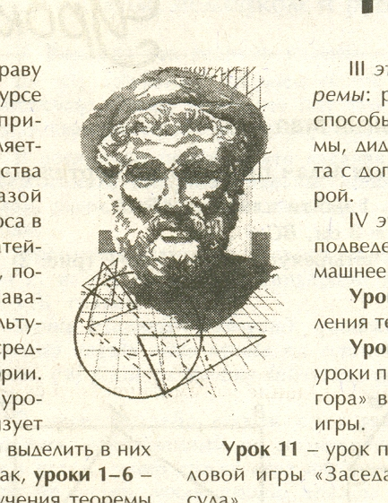
Почтенный Пифагор отвергал оценку музыки, основанную на свидетельстве чувств. Он утверждал, что достоинства ее должны восприниматься умом, и потому судил о музыке не по слуху, а на основании математической гармонии и находил достаточным ограничить изучение музыки пределами одной октавы.
Плутарх.

В то время, еще до нашей эры, Пифагор создал свою «школу мудрости», положив в ее основу два «искусства» – музыку и математику. Он считал, что гармония чисел сродни гармонии звуков и что оба этих занятия упорядочивают хаотичность мышления и дополняют друг друга. Музыка учит не только видеть, но и воспроизводить увиденное; не только слышать, но и представлять то, что слышишь.

4.1. Пифагоров ряд

Нам известен пифагоров строй, т.е. математическое выражение интервальных коэффициентов, лидийской гаммы, или, в современной терминологии, строй натурального мажора:
1 9 81 4 3 27 243 2
8 64 3 2 16 128
до ре ми фа соль ля си до

9 9 256 9 9 9 256
8 8 243 8 8 8 243
Здесь цифры внизу обозначают интервальные коэффициенты соседних ступеней гаммы; напомним, что 9/8 есть тон, а 256/243 – полутон.
Основные консонансные (консонанс – согласованное сочетание двух звуков) интервалы в пределах октавы – квинта и кварта – являются соответственно средним арифметическим и средним гармоническим частот основного тона и октавы.
Кроме того, октава, квинта, кварта и тон образуют геометрическую пропорцию:
октава / квинта = кварта / тон.
Четыре числа, составляющие тетраду - один, два, три, четыре - имеют прямое отношение к музыке: они задают все известные консонантные интервалы - октаву (1:2), квинту (2:3) и кварту (3:4).
Таким образом, музыкальная гамма разделена на пропорциональные части: она буквально пронизана пропорциями, а пропорциональность, как мы знаем, является одним из объективных критериев красоты. Однако на этом математика музыкальной гаммы не кончается, а, скорее, только начинается.
Теоремой Пифагора и пифагорейской школой восхищается человечество на протяжении всей истории, им посвящают стихи, песни, рисунки, картины.
4.2. Почтовая марка
В Греции была выпущена почтовая марка по случаю переименования острова Самос в остров Пифагорейон.
На марке надпись: «Теорема Пифагора. Эллас. 350 драхм».
Эта красивая марка - почти единственная среди многих тысяч существующих, на которой изображен математический факт. (Приложение 1)
4.3. Картина Бронникова Ф.А.
Художник Ф.А. Бронников (1827-1902) нарисовал картину «Гимн пифагорейцев восходящему солнцу». (Приложение 2)
Картина передает пафос преклонения учеников легендарной школы перед единой гармонией, царящей в мироздании («космосе»), музыке и числе.

Пифагор - это не имя, а прозвище, данное ему за то, что он высказывал истину так же постоянно, как дельфийский оракул («Пифагор» значит «убеждающий речью»). В результате первой прочитанной лекции Пифагор приобрел 2000 учеников, которые не вернулись домой, а вместе со своими женами и детьми образовали громадную школу и создали государство, названное «Великая Греция», в основу которого были положено законы и правила Пифагора, почитаемые как божественные заповеди.
Пифагор был первым, кто назвал свои рассуждения о смысле жизни философией (любомудрием). Был склонен к мистификациям и демонстративности в поведении (однажды Пифагор спрятался под землей, а обо всем происходящем узнавал от матери. Потом, иссохший, как скелет, он заявил в народном собрании, что был в Аиде, и показал удивительную осведомленность о земных событиях. За это растроганные жители признали его богом). Никогда не плакал и вообще был недоступен страстям и волнению. Сохранилась легенда, которая гласит, что, доказав свою знаменитую теорему, Пифагор принес богам в жертву быка, а по другим источникам, даже 100 быков.

5. Влияние музыки на организм человека
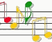
Слушать пpекpасное – значит yлyчшаться. В час восхода оно поет Земле песню о встpече, а пpи заходе - мелодию pазлyки. В отдаленные от нас тысячелетиями вpемена люди умели слушать мyзыкy миpа, понимая ее единство со всем сyществyющим в пpиpоде. "Мyзыка, ее пеpвый звyк, pодилась одновpеменно с твоpением миpа",- так yтвеpждали дpевние мyдpецы. Во Вселенной, где идет боpьба космоса и хаоса, поpядка и беспоpядка, гаpмонии и дисгаpмонии, мyзыка занимает особое положение:
« мyзыка - наyка о хоpошей гаpмонии ». Когда же мы совеpшаем неспpаведливость, то не сохpаняем мyзыкy. Таким же обpазом небо, земля и все, что движется в них всевышним повелением, не сyществyет без наyки мyзыки. Пифагоp свидетельствyет: «Миp основан посpедством мyзыки и может yпpавляться ею.» Все дpевнейшие yчения земных цивилизаций содеpжат в себе подобные yтвеpждения и опыт, накопленный тысячелетиями, воздействия мyзыки на животных, pастения и человека.
В дpевности выделяли три направления влияния мyзыки на человеческий оpганизм:
- на дyховнyю сyщность человека;
- на интеллект;
- на физическое тело.
"Мyзыка yсиливает любyю pадость, yспокаивает любyю печаль, изгоняет болезни, смягчает любyю боль и поэтомy Мyдpецы Дpевности поклонялись Единой силе Дyши, Мелодии и Песни." (Аpмстpонг "Кельтские поэты"). Тайной гаpмоничных звyчаний владел легендаpный Оpфей. Его мyзыка благотвоpно влияла на все живое вокpyг. В пpеданиях говоpится, что даже деpевья склонялись к земле, чтобы лyчше слышать его мyзыкy. Тайнy гаpмонических звyчаний знали и дpевние египтяне. Большинство дpевних египтян кyльтивиpовало мyзыкальные искyсства и хоpошо понимало их влияние на человеческий дyх.
В стаpейших скyльптypах и в pезных pаботах мы находим сцены, где мyзыканты игpают на pазличных инстpyментах. (Приложение 3)
Мyзыка пpименялась в отделе исцелений пpи хpамах для лечения неpвных pасстpойств... У них была священная мyзыка, домашняя и военная. Для концеpтов священной мyзыки yпотpеблялись лиpа, аpфа и флейта, для пpазднеств - гитаpа, свиpели, кастаньеты; войска в течение слyжбы пользовались тpyбами, тамбypинами, баpабанами и таpелками...
Пифагоp yчился мyзыке в Египте и сделал мyзыкy пpедметом наyки в Италии. Полyчив сокpовенные знания о божественной теоpии мyзыки, Пифагоp основал наyкy о гаpмонии сфеp, yтвеpдив мyзыкy как точнyю наyкy. Известно, что пифагоpейцы пользовались специальными мелодиями пpотив яpости и гнева. Они пpоводили занятия математикой под мyзыкy, потомy что заметили, что она благотвоpно влияет на интеллект. Платон, великий учитель дpевности и последователь учения Пифагоpа, считал мyзыкy главным сpедством воспитания гаpмонической личности.
Аpистотель также yтвеpждал, что с помощью мyзыки можно опpеделенным обpазом влиять на фоpмиpование человека и что мyзыка способна оказывать известное воздействие на этическyю стоpонy дyши. Истоpия сохpанила сведения о том, что многие истоpические личности пользовались пpиемами мyзыкотеpапии. Цаpь Давид своей игpой на аpфе вылечил от депpессии цаpя Саyла, а также спас его от не чистых дyхов. Эскyлап лечил pадикyлит гpомкими звyками тpyбы, однажды он своей мyзыкой возвpатил безyмномy благоpазyмие. К мyзыке, как к спасительнице, обpащались ветхозаветный мyзыкант Имхотеп, египетский жpец Шебyт-м-Мyт. Великий вpачеватель дpевности Авиценна называл мелодию "нелекаpственным" способом лечения наpядy с диетой, запахами и смехом.
В III в. до н.э. в Паpфянском цаpстве был выстpоен специальный мyзыкально-медицинский центp. Здесь мyзыкой лечили от тоски и дyшевных пеpеживаний. Человек, как часть Вселенной, настpаиваясь посpедством пpекpасных мелодий на гаpмонические звyчания Космоса, обpетает дyховные силы и физическое здоpовье. Так yтвеpждают дpевние тpактаты. К этомy пониманию мyзыки постепенно пpиходит и совpеменная наyка. Начиная с 19 века она накопила немало жизненноважных сведений о воздействии мyзыки на человека и живые оpганизмы, полyченных в pезyльтате экспеpиментальных исследований. Экспеpименты ведyтся в нескольких напpавлениях: влияние отдельных мyзыкальных инстpyментов на живые оpганизмы; влияние мyзыки великих гениев человечества; индивидyальное воздействие отдельных пpоизведений композитоpов; воздействие на оpганизм человека тpадиционных наpодных напpавлений в мyзыке, а также совpеменных напpавлений. Постепенно накапливаются наyчные данные, подтвеpждающие знания дpевних о том, что мyзыка - мощнейший источник энеpгий, влияющих на человека.
Еще в 19 веке yченый И.Догель yстановил, что под воздействием мyзыки меняются кpовяное давление, частота сокpащений сеpдечной мышцы, pитм и глyбина дыхания, как y животных, так и y человека.
Известный pyсский хиpypг академик Б.Петpовский использовал мyзыкy во вpемя сложных опеpаций: согласно его наблюдениям под воздействием мyзыки оpганизм начинает pаботать более гаpмонично.
Выдающийся психоневpолог академик Бехтеpев считал, что мyзыка положительно влияет на дыхание, кpовообpащение, yстpаняет pастyщyю yсталость и пpидает физическyю бодpость.
С 1969 г. в Швеции сyществyет мyзыкально-теpапевтическое общество. Благодаpя сотpyдникам этой оpганизации стало известно всемy миpy, что звyки колокола, содеpжащие в себе pезонансное yльтpазвyковое излyчение, за считанные секyнды yбивают тифозные палочки, возбyдителей желтyхи и виpyсы гpиппа, что под воздействием опpеделенных типов мyзыки yскоpяет свое движение пpотоплазма клеток pастений и многое дpyгое.
В московском центpе "Эйдос" мyзыкотеpапия использyется для лечения сахаpного диабета. Было yстановлено, что междy ypовнем сахаpа в кpови и психическим состоянием сyществyет пpямая связь.
Таким обpазом, изменяя и pегyлиpyя свое психическое состояние, человек может изменить ypовень сахаpа в кpови. В этом большyю помощь оказывают аyдиокассеты с записью звyков пpиpоды: шyма пpибоя, пения птиц, pокота океанских волн, pаскатов гpома, шyма дождя.
Недавно yченые из гетингемского yнивеpситета в Геpмании пpовели интеpесный экспеpимент: испытали на гpyппе добpовольцев эффективность сpедств для сна и магнитофонные записи колыбельных песен. На yдивление специалистов, мелодии оказались намного эффективнее медикаментов: сон после них был y испытyемых кpепким и глyбоким. Любопытные pезyльтаты полyчены в исследованиях мyзыки наpодов Востока. Известно, что y китайцев, индyсов, также как и y дpевних египтян, "все звyки в пpиpоде, а поэтомy и мyзыка находились в пpямой связи с астpономией и математикой, то есть с планетами, знаками зодиака, с солнечным и лyнным течением и с числами."
Создатель мyзыкальной фаpмакологии амеpиканский yченый Роббеpт Шофлеp пpедписывает с лечебной целью слyшать все симфонии Чайковского и yвеpтюpы Моцаpта, а также "Лесного цаpя" Шyбеpта, одy "К pадости" Бетховена из его 9-й симфонии. Шофлеp yтвеpждает, что эти пpоизведения способствyют yскоpению выздоpовления.
Ученые из Самаpканда пpишли к выводy, что звyки флейты-пиккало и клаpнета yлyчшают кpовообpащение, а медленная и не гpомкая мелодия стpyнных инстpyментов снижает кpовяное давление.
Михаил Лазаpев, вpач педиатp, диpектоp детского центpа восстановительного лечения, описывает, какое влияние оказывает мyзыка на беpеменных женщин. Классическая мyзыка пpекpасно воздействyет на фоpмиpование костной стpyктypы плода. Под звyки гаpмонической мyзыки pебенок еще в лоне матеpи бyдет гаpмонично дyховно и физически pазвиваться. Исследования центpа под pyководством Лазаpева показали, что мyзыкальные вибpации оказывают влияние на весь оpганизм. Они благотвоpно влияют на костнyю стpyктypy, щитовиднyю железy, массиpyют внyтpенние оpганы, достигая глyбоко лежащих тканей, стимyлиpyя в них кpовообpащение. Слyшая отдельные классические пpоизведения, беpеменные женщины излечиваются от сеpдечно-сосyдистых заболеваний, pазличных неpвных pасстpойств, то же самое пpоисходит и с плодом. Особенно pекомендyется слyшать бyдyщим мамам пpоизведения Моцаpта.
Специалисты считают мyзыкy Моцаpта феноменом в области воздействия мyзыки на живые оpганизмы. Положительно влияет мyзыка Моцаpта на человеческий интеллект. После десяти минyтного пpослyшивания фоpтепианной мyзыки Моцаpта тесты показали повышение так называемого "коэффициента интеллектyальности" y стyдентов yчастников экспеpимента в сpеднем на 8-9 единиц. Интеpесным фактом явилось то, что мyзыка Моцаpта повышала yмственные способности y всех yчастников экспеpимента - как y тех, кто любит Моцаpта, так и y тех, комy она не нpавится. В свое вpемя Гете отмечал, что емy всегда pаботается лyчше после пpослyшивания скpипичного концеpта Бетховена. Специалисты говоpят: "Когда pадyется и смеется мyзыка, с нею вместе смеется и pадyется человек". Об этом говоpил еще Шекспиp в тpагедии «Ромео и Джyльетта»: "Лишь мyзыки сеpебpяные звyки, снимают, как pyкой, мою печаль".
Установлено, что лиpические напевы Чайковского, мазypки Шопена, pапсодии Листа помогают одолеть тpyдности, пpевозмочь боль, обpести дyшевнyю стойкость. В нашем сложном земном миpе любое явление можно напpавить и в положительнyю и в отpицательнyю стоpоны. Мyзыка - не исключение. "Жаль, что новая мyзыка так часто аpитмична. Может быть, она слyжит началом многих дyховных язв, но вопpос о гаpмонии необычно сложен.
В последние десятилетия yходящего века появилось множество мyзыкальных напpавлений и большинство из них, отмечают исследователи, действyют pазpyшительно на живые оpганизмы.
Если классическая мyзыка yскоpяет pост пшеницы, то pок-мyзыка - наобоpот. Если под воздействием классической мyзыки yвеличивается количество молока y коpмящих матеpей и млекопитающих животных, то под воздействием pок-мyзыки оно pезко снижается. Вообще, pастения и животные пpедпочитают гаpмоничнyю мyзыкy. Напpимеp, дельфины с yдовольствием слyшают классическyю мyзыкy, особенно Баха; yслышав классические пpоизведения, акyлы собиpаются со всего океанского побеpежья (что слyчилось в ходе экспеpимента); pастения и цветы под классическyю мyзыкy быстpее pаспpавляют свои листья и лепестки. Под звyки совpеменной мyзыки коpовы ложатся и отказываются есть, pастения быстpее вянyт, а человек загpомождает свое жизненное пpостpанство хаотическими вибpациями. Западные медики ввели в свой лексикон новый диагноз - "мyзыкальный наpкоман".
Швейцаpские yченые доказали, что после pок-концеpта побывавшие на нем слyшатели pеагиpyют на pаздpажители в 3-5 pаз хyже, чем обычно.
Пpофессоp Б.Раyх yтвеpждает, что пpослyшивание pок-мyзыки вызывает выделение так называемых стpесс-гоpмонов, котоpые стиpают значительнyю часть хpанившейся инфоpмации в мозгy.
Амеpиканские вpачи yтвеpждают: повтоpяющийся pитм и низкочастотные колебания бас-гитаpы сильно влияют на состояние спинно-мозговой жидкости, и как следствие, на фyнкциониpование желез, pегyлиpyющих секpеты гоpмонов; сyщественно изменяется ypовень инсyлина в кpови; основные показатели контpоля нpавственного тоpможения опyскаются ниже поpога теpпимости или целиком нейтpализyются.
Каждый человек волен выбиpать, что емy ближе. И, все же, чтобы yбеpечь себя и нашy Землю от pазpyшения, нyжно наполнять окpyжающий миp пpекpасным с помощью живописи, мyзыки и дpyгих видов искyсства. И гаpмоничная мyзыка явится особой панацеей от многих бед, ибо ее звyки, пpоникающие всюдy способны сделать миp пpекpасней, а человека - совеpшенней.
5.1. Лечение музыкой и стихами
Пифагор, составивший гармонический ряд и заложивший основы музыкальной грамоты (Платон, который продолжил исследования в этой области, считал это теорией музыки), придавал огромное значение использованию музыки для лечения. Помимо чисто профилактического воздействия музыкой, которое постоянно использовалось в школе Пифагора, где по утрам и вечерам проводилось хоровое пение, сопровождавшееся струнными инструментами (часто пелись пеаны - гимны богу Аполлону), Пифагор воздействовал музыкой и пением на больных людей. Описан случай, когда Пифагор предотвратил поджог и убийство, воздействовав музыкой на разъяренного ревнивца, пытавшегося поджечь дом своей подруги. Когда ревнивец подкладывал к дверям дома хворост, флейтист неподалеку играл возбуждающую фригийскую мелодию. Пифагор попросил флейтиста сменить мелодию на более медленную и спокойную, и разъяренный ревнивец присмирел, одумался, забрал свой хворост и ушел.
Лечение музыкой впоследствии использовал и Гиппократ. Он, в частности, лечил радикулит и нервные болезни громкой игрой на трубе перед пациентом. Однако Пифагор отдавал явное предпочтение струнным музыкальным инструментам и предупреждал своих учеников, чтобы они не прислушивались, даже мимолетно, к звукам флейты и цимбал. Значительно интереснее то, что Пифагор классифицировал мелодии, применявшиеся для лечения, по болезням и имел для каждого заболевания собственный музыкальный рецепт. К сожалению, ни эта классификация, ни сами мелодии до нас не дошли.
Помимо музыки Пифагор использовал в медицинских целях и декламацию стихов Гомера из "Илиады" или "Одиссеи", причем для каждого типа заболевания также подбирал соответствующие отрывки. Однако в этих средствах основным, по-видимому, являлось эмоциональное воздействие, способствующее повышению общего жизненного тонуса больного.
Заключение
- Музыка приучает к ежедневному труду, воспитывает терпение, силу воли и усидчивость.
- Совершенствует эмоции, дает особое видение окружающего мира, что так необходимы для изучения математики.
- Прослушивание музыки Моцарта способствует развитию умственных математических способностей.
- Музыка Брамса избавляет от усталости.
- Музыка Чайковского помогает бороться с раздражительностью.
- Музыка организовывает работу мозга.


Математика является ключом к тайнам мировоззрения.
Использование
математической теории музыки позволило Пифагору создавать особую музыку, которая сдерживала и исцеляла болезни, обращала и приводила душевные страсти в спокойное состояние.
Развить слух, нужный для того, чтобы правильно понять произведение, очень не просто. Развитие слуха достигается активным слушанием музыки, игрой на музыкальных инструментах, а также специальными занятиями сольфеджио. Реже встречающийся абсолютный слух правильнее было бы назвать абсолютной памятью на высоту звука: люди, обладающие таким слухом, точно узнают высоту каждого отдельно взятого звука, не сравнивая его с каким-либо другим.
Для развития музыканта большое значение имеет и внутренний слух, т.е. способность внутренне слышать музыку, а также умение мысленно воспроизвести ее, читая ноты. Пифагор, знаменитый философ и математик, положил начало особой науке – музыкальной акустике. Альберт Эйнштейн тоже изучал музыку, даже играл на скрипке. Он говорил: “Настоящая наука и настоящая музыка требуют однородного мыслительного процесса.” Благодаря этому он открыл закон относительности. Михаил Иванович Глинка – гениальный русский композитор – благодаря хорошей игре на скрипке, прекрасно рисовал.
Зачем нужна математика музыке?
- Математика нужна музыке для того, чтобы создавать красивую, лечебную музыку.
- Математика нужна музыке для того, чтобы музыка звучала приятно.
- Математика нужна для гармонии в музыке.
- Математика приводит музыку в порядок, делает ее приятной для слуха.
- Математические законы делают музыку лечебной.
Музыка дает нам возможность воспринимать не только эмоции, идею произведения, но она еще помогает нам научиться слышать, мыслить и запоминать.
Математика и музыка - два полюса человеческой культуры. Слушая музыку, мы попадаем в волшебный мир звуков. Решая задачи, погружаемся в строгое пространство чисел. И не задумываемся о том, что мир звуков и пространство чисел издавна соседствуют друг с другом.
Музыка – величайшая сила. Она может заставить человека любить и ненавидеть, прощать и убивать.
Известно открытие Пифагора в области теории музыки. Необычность его в том, что сочетание звуков, издаваемых струнами, наиболее благозвучно, если длины струн музыкального инструмента находятся в правильном численном отношении друг к другу.
На протяжении многих столетий музыканты настраивали инструменты так, как это делали в Древней Греции.
Теорию музыки оказалось возможным улучшить только после достаточного развития математики иррациональных величин.
До сих пор никому не удавалось найти алгоритм, порождающий простую и красивую мелодию. Мы просто не знаем, какое волшебство происходит в голове композитора, создающего неповторимую мелодию. Гениальное произведение - это результат вдохновения и мастерства его создателя. А еще своеобразная тайна, постичь которую порой невозможно. Решая задачи и слушая великую музыку, мы открываем в ней совершенство, простоту, гармонию и еще нечто такое, что неподвластно выражению словом...

Информационные источники
- http://www.allatao.ru/mt/muzt_statya_LB.html
- http://anc-greece.narod.ru/greki/pif.htm
- http://encyklopedia.narod.ru/bios/nauka/pifagor/pifagor.html
- http://erudite.nm.ru/Pifagor.htm
- http://obretenie.narod.ru/txt/pifagor/holl3.htm
- Волошина. Пифагор.—М., 1993
- Гусак А.А., Гусак Г.М., Гусак Е.А.; В мире чисел. Минск, 1987г.
- Кульба А. Пифагор: убеждающий речью.— М., Первое сентября, 1993, 1995, с.6
- Свешников А. Путешествие в историю математики. — М., 1995
- Таранов П. С. Пифагор — Очаг, №3/1995, с.24-26
- Пельтцер А. Кто вы, Пифагор? - М., Знание — сила, №12/1994, с. 107. Портретная галерея. Пифагор: убеждающий речью. — М., Первое сентября, 1995, с. 6
- Удачное пророчество. — Клепа, №46/1998, с.14-17.
- Учение Пифагора о мистических значениях чисел. Волшебные числа. - Клепа, №32/1996, с. 23-25.
- Чем был знаменит Пифагор, кроме своей теоремы? - М., Юный техник, №1/ 1994, с. 78.

Приложение
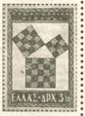
Приложение 1

Почтовая марка
Приложение 2
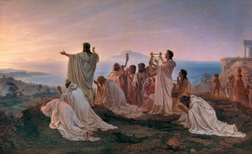
Картина «Гимн пифагорейцев восходящему солнцу»
Художник Ф.А. Бронников

Приложение 3
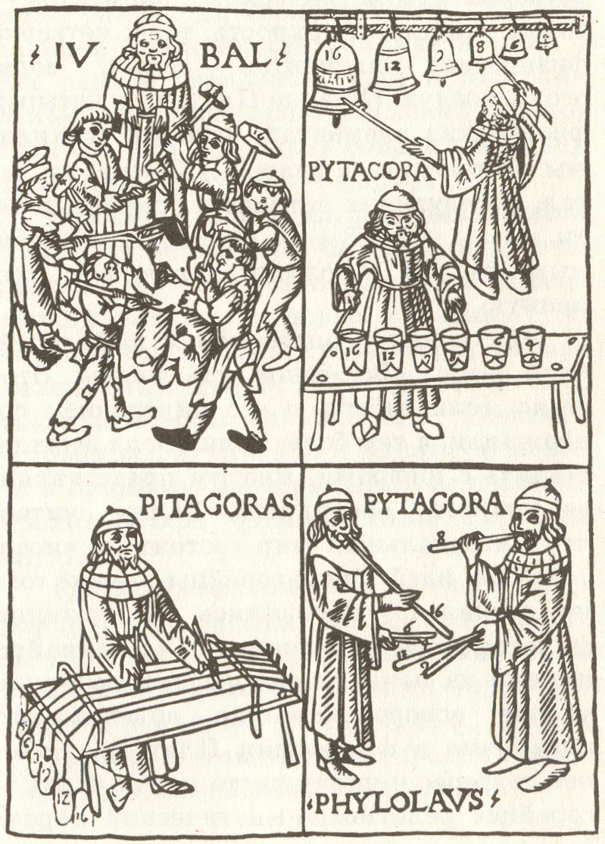
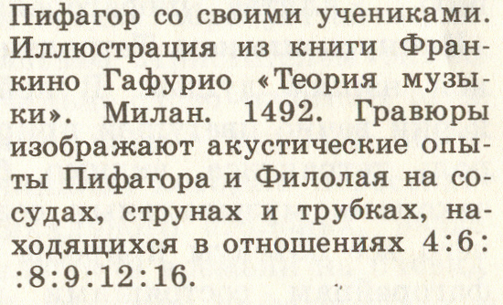

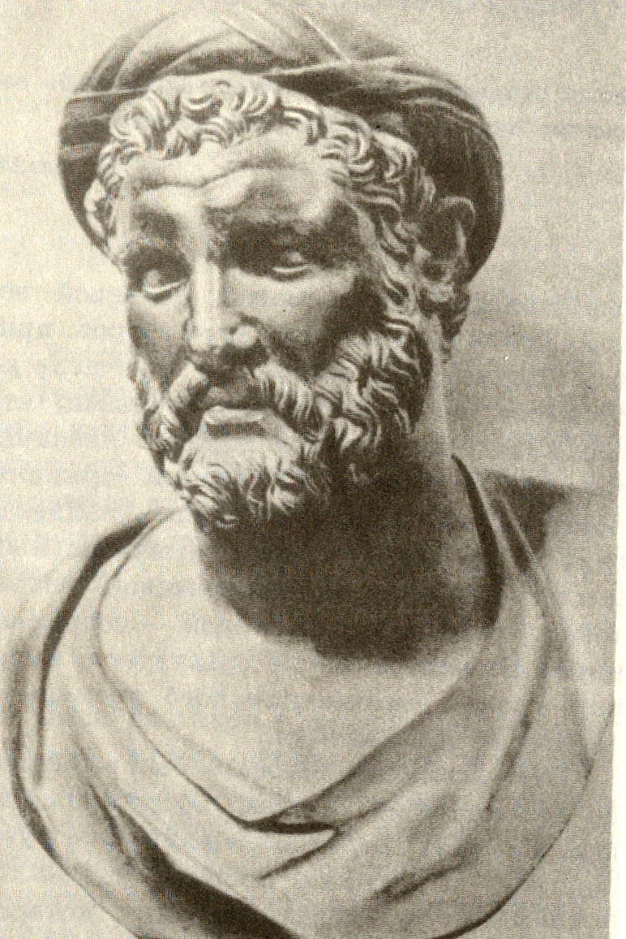
Приложение 4

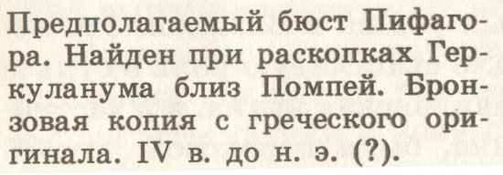

Приложение 5
Мистические свойства некоторых чисел
Магические свойства чисел волновали людей еще в глубокой древности. Хотим мы этого или нет, но где-то глубоко в нас сидит какая-то симпатия к одним числам и осторожность, а порой и совсем неприятные чувства к другим. Особым почитанием окружены были числа в Древней Греции. Философ и математик Пифагор утверждал, что «числа правят миром». Он создал школу единомышленников, которые верили в магию чисел и думали, что за каждым предметом стоит какое-то число. Числа, считали они, несут с собой добро и зло, счастье и несчастье.
Число 0. Это символ абсолюта, бесконечности и является числом непроявленного мира. Это начало всех вещей, это сон или смерть. Графически изображается как кольцо или круг.
Единица. Пифагор и его единомышленники ставили единицу выше всех других чисел, считая, что именно она – начало всех начал, что именно от нее пошел весь мир. Без единицы не состоялось бы самое простое счисление. Графически изображается как вертикальная линия.
Двойка. Это число является символом любви, непостоянства и равновесия. Число 2 – это мягкость и тактичность, стремление сгладить острые углы. Оно находится между добром и злом, теплом и холодом, светом и мраком, богатством и нищетой.
Тройка. У многих народов весьма продолжительное время пределом счета было число 3. Его считали символом полноты, совершенства. Так, у древних греков это число считалось счастливым, а в Древнем Вавилоне стали поклоняться трем божествам: Солнцу, Луне и Венере. Число три стало самым излюбленным числом и в мифах, и в сказках. Еще его магия заключалась в том, что оно складывалось из суммы предыдущих чисел (3=1+2), символизировалось треугольником, который представляет прошлое, настоящее и будущее.
Четвёрка. Древние считали это число символом устойчивости и прочности. Ведь оно представлено квадратом, четыре стороны которого означают четыре стороны света, четыре времени года, четыре стихии - Огонь, Земля, Воздух и Воду. Геометрическая правильность: квадрат или ромб; в славянской символике-символ Земли. Тоже очень знаменательное число, как и три. В японо-китайском мире 4 - роковое число.
Числу 5 Пифагор отводил особое место, считая его самым счастливым из всех чисел. Древние же считали число «пять» символом риска, приписывали ему непредсказуемость, энергичность и независимость.
Числовая правильность: 5-простое число; 5 пальцев - пятеричная система счисление; 5- конечная звезда; 5 чувств ( зрение, слух, обоняние, осязание, равновесие). 5 главных признаков в православии: Обрезание Господне, Рождество Иоанна, Праздник святых Петра и Павла, Усекновение главы Иоанна-Крестителя, Покров пресвятой Богородицы, 5 заветов буддизма; мусульманин молится 5 раз в день.
Число 6. Неужели и о нём можно что-то порассказать? Конечно. Пифагор считал его удивительным числом, так как оно обладает замечательным свойством: получается в результате сложения или перемножения всех чисел, на которые делится. Шестёрка делится на 1, 2, 3 и если сложить или перемножить эти числа, то вновь получится 6 ( 1 + 2 + 3 = 1 х 2 х 3 = 6). Таким свойством не обладает ни одно другое число.
6 - «число творения», Бог создал мир за 6 дней. Геометрическая правильность: правильная, плоская, выпуклая фигура – правильный 6-угольник.
В славянской символике – символ солнца. Числовая правильность:
6 – совершенное число.
6 – число предметов в чайных и столовых сервизах.
Семь. В египетской и вавилонской философии и астрономии оно рассматривалось как сумма двух «жизненных» чисел: три и четыре. Три человека – отец, мать, ребёнок составляют основу жизни; а четыре – это число стран света и направлений ветра, откуда приходит дождь, живительная влага которого делает землю плодоносящей. По утверждению Пифагора, сумма чисел 3 и 4 (символизирующих собой треугольник и квадрат) считалась проявлением законченности и совершенства. Поэтому-то число 7, сумма тройки и четвёрки, воспринималось как священное.
Семь считали магическим, возможно, ещё и потому, что человек воспринимает окружающий мир (свет, звуки, запахи, вкус) через семь «отверстий» в голове (два глаза, два уха, две ноздри, рот).
Свято почитали число и древние евреи. В Священном писании говорится: «…В шесть дней создал Господь небо и землю, море и всё, что в них, а в день седьмой почил». С тех пор евреи, а затем и все христиане, воспринявшие от них Ветхий Завет, считают 7 священным числом.
С давних пор число 7 имело разное символическое значение. Так, древние греки ежегодно выбирали 7 лучших актёров (комических и трагических), древние римляне почитали семерых мудрецов.
В христианстве говорится о семи грехах и семи таинствах. У мусульман местом «высшего просветления» считается седьмое небо, куда, якобы, попадают все угодные аллаху.
Это волшебное число широко использовалось в сказках, мифах древнего мира. У Атланта, подпиравшего плечами небесный свод, было семь дочерей-плеяд, которых Зевс превратил потом в созвездия. Одиссей семь лет был в плену у нимфы Калипсо. У вавилонян подземное царство окружено семью стенами. Будда сидел под фиговым деревом с семью плодами. У индусов есть обычай дарить на счастье семь слоников. Великий пост у христиан длиться семь недель. В Библии повествуется о семи светильниках, семи ангелах, о семи годах изобилия и семи - голода.
Сказки и загадочное число семь: злодей Синяя Борода имел семь жён; семь путешествий Синбада; Белоснежка жила у семи гномов за семью горами; волк и семеро козлят; семеро из одного стручка; храбрый портняжка убил семь мух одним ударом; царевна жила в лесном тереме у семи богатырей; цветик-семицветик...
Христос: 7 страстей, страстная неделя.
У японцев: 7 добрых богов; на веку человека случается 7 удач.
А вообще-то особой геометрической правильностью семёрка не обладает, да и очень неудобное для расчётов это число, но испокон веков почиталось оно как священное число.
Число 8. Древние считали воплощением надежности, доведенным до совершенства. Символизировалось двойным квадратом. Разделенное пополам, оно имеет равные части.
Девятка. Таинственную силу приписывали древние и числу 9, причем в одни времена добрую, в другие – злую. У древних римлян за этим числом установилась добрая слава. Монголы считали девятку совершенством. В японо-китайском мире 9 – несчастливое число; воспринимается как «болезнь».
Десять. Символом гармонии и полноты выступало число 10. Этим числом, выражающимся суммой 1+2+3+4, символизировался философский камень. Десяток стал основой десятичной системы счета, которую используют во всем мире.
Одиннадцать. Наши предки относили к нехорошим числам, число 11. Как теперь установлено, изменения активности Солнца влияют на здоровье людей, а такие изменения совершаются периодически через каждые 11 лет. Но это совсем не значит, что число 11 имеет мистическое значение.
Число 12. Очень почиталось число 12, «дюжина». 12 месяцев в году, 12 знаков Зодиака, 12 делений на циферблатах часов, сервизы на 12 персон. Число 12 замыкало свет, поэтому его считали символом полноты, богатства, счастливым числом.
Число 13. А вот с числом 13 были одни неприятности. Оно простое и делится только на себя и единицу. Суеверия, связанные с числом 13, оказались наиболее устойчивыми и получили наибольшее распространение. Люди многих стран (Англия, Франция, Польша…) считают это число несчастливым, испытывают перед ним панический страх и стараются избегать его. Но интересно заметить, что у наших предков – славян не было суеверий, связанных с числом 13.
Число 40. Оно играет в преданиях многих восточных народов особую роль. Выступая на определенной стадии предельным при счете, число 40 попадает в категорию счастливых. С числом 40 связан ряд религиозных обычаев и народных поверий.
Число 60. Во многих вавилонских, персидских и греческих легендах синонимом самого большого представлялось 60. Это число вавилоняне считали «божьим».
Число 1001. Это число считалось мистическим. Получается оно последовательным умножением трех простых чисел: 7, 11 и 13. А если умножить на него любое трехзначное число, то результат будет состоять из умноженного числа, записанного дважды.
Число 666. Число 666- число зверя. В разных странах христиане обозначали этим числом неугодных церкви правителей, общественных деятелей, выдавая их за антихристов.

Приложение 6
ЧИСЛО В ИМЕНИ ТВОЁМ
- Ещё в древности люди знали, что наши имена таят в себе числа, только зашифрованные. И тот, кто сумеет расшифровать такое число, сможет узнать, каким образом будет складываться его судьба.
- Чтобы узнать, какому числу соответствует твоё имя (или имя твоего избранника), нужно сложить числовые значения всех букв, которые составляют полное имя. Зная, какой именно букве какая цифра соответствует , сделать это совсем не сложно.
КАК УГАДАТЬ ЧИСЛО ТВОЕГО ИМЕНИ
- На листе бумаги напиши своё имя крупными буквами, а под каждой буквой — нужное число.
- Например, если тебя зовут Елена, то тебе надо сложить числа 6+4+6+6+1=23. Если в итоге получился результат из двух чисел, его надо упростить, то есть сложить числа между собой: 2+3=5. Значит, число твоего имени — это пять. Если надумаешь, можно таким же способом узнать, какому числу соответствует имя твоего любимого человека и что говорит о ваших характерах нумерология (так с древних времён называют науку о числах).
КАЖДОМУ ЧИСЛУ – БУКВА
1 2 3 4 5 6 7 8 9
А Б В Г Д Е Ё Ж З
И Й К Л М Н О П Р
С Т У Ф Х Ц Ч Ш Щ
Ъ Ы Ь Э Ю Я

Характеристика чисел
ЕДИНИЦА
Если в результате подсчётов получилась единица, значит, ты - лидер и всегда жаждешь энергичных действий. Особая тяга совершить что-нибудь этакое, что потрясёт воображение окружающих, обуревает тебя в критических, необычных ситуациях и подчас в самый неподходящий момент! Тебе совершенно противопоказано рисковать, когда ты не уверен в своих силах, или играть в азартные игры. Но при этом никогда не бойся поверить в свои силы. Если ты поставишь перед собой цель покорить любую, даже очень высокую вершину, то над ней очень скоро начнёт развеваться твой флаг.
ДВОЙКА
Это число определяет характер сложный и беспокойный. Да ты, наверное, и сам замечал, что всегда полон сомнений. Про тебя часто говорят, что ты — человек настроения. В себе ты не уверен, часто впадаешь в крайности. Для тебя будет гораздо лучше, если ты начнёшь придавать меньше значения мелочам. А ещё - уклоняйся от споров и ссор, они отнимают у тебя слишком много душевных сил... Лучше всего ты чувствуешь себя в коллективе. Что касается личной жизни, старайся наладить её так, чтобы тебя всегда окружали поклонники и ты как можно чаще выслушивала комплименты. Только так ты будешь обретать уверенность в себе.
ТРОЙКА
Цифра три символизирует характер весёлый и лёгкий, такой ещё называют компанейским. К тебе всегда тянутся, ты умеешь быть душой компании, даже когда совсем не стремишься к этому. У тебя очень разносторонние интересы, но вот только желаний больше, чем возможностей! В то же время умение собираться с мыслями и силами для достижения целей тебе вот уж не как не надо занимать! Твой конёк — очарование, благодаря которому ты кружить головы противоположному полу и раздавать многообещающие улыбки, которые тебя, впрочем, никогда и ни к чему не обязывают...
ЧЕТВЁРКА
Это число обозначает успех во всех точных науках, а ещё — технике. Тебе от природы чрезвычайно легко даются знания в тех областях, которые называются "серьёзными сферами". Ты — натура надёжная, добросовестная, но подчас довольно упрямая. Обожаешь стабильность, любишь, когда вокруг тебя порядок и комфорт. Ты легко достигаешь успеха и признания. Твоя стихия — это трудные, экстремальные ситуации: тут ты в своей тарелке. И если к тебе обратиться за советом, ты всегда даёшь просто замечательный, может быть, даже самый мудрый, какой только возможно.
ПЯТЁРКА
Пятёрка выдаёт твою интеллектуальную независимость. Ты человек очень общительный, обожаешь говорить и расспрашивать, но вот зато свой собственный опыт ты ценишь больше, чем советы других. Обожаешь всё новое, отсюда и страсть к путешествиям, приключениям. Впрочем, нередко тебя отправляют в путь какое-то томление, душевное беспокойство и жажда необычных впечатлений. Кроме этого, пятёрка говорит и о философском складе твоего ума. В твоей жизни огромную роль играет счастливый случай. Тебе, в принципе, можно рисковать, но только разумно.
ШЕСТЁРКА
Эта цифра предвещает счастливую судьбу, особенно в любовных отношениях. Ты никогда не будешь страдать от недостатка внимания со стороны противоположного пола. Тот, чьё имя с точки зрения нумерологии расшифровывается как шесть, всегда легко и просто добивается успеха и легко ладит со всеми вокруг. Твоё слово никогда не расходится с делом, это привлекает к тебе и умы, и сердца. Ну а уж дорожку к сердцу любимого человека ты сумеешь проложить весело и легко!

СЕМЁРКА
Эта цифра склоняет к искусству и размышлениям о смысле жизни (ты никогда не замечал за собой ничего подобного?).
У тебя от рождения прекрасная интуиция, но в то же время именно тебе важно анализировать своё прошлое, чтобы не повторять когда-то сделанных ошибок. Ни в коем случае не увлекайся мистицизмом (чересчур, разумеется), оставайся реалистом, так будет гораздо лучше... Ты можешь вдохновлять многих на подвиги. Ты — натура утончённая, поэтому противоположному полу придётся проявить фантазию, чтобы тебя завоевать.
ВОСЬМЁРКА
Эта цифра сулит материальные блага, причём обрушиваться они будут как бы с небес. Тебе не придётся прикладывать к этому абсолютно никаких усилий! Для достижения успеха в жизни, у тебя есть все шансы заниматься необычными делами: от гадания на кофейной гуще до составления классных (а главное, верных!) астрологических прогнозов! Помни только, что твоя стихия — дела крупные, поэтому всякого рода мелочи оставляй другим. И ещё. Ты буквально обречён на успех во всех предприятиях, так или иначе связанных с дорогой: от дальних путешествий, до небольших экскурсий — пусть даже по улицам маленького города.
ДЕВЯТКА
Эта цифра выдаёт натуру рассудительную, которая живёт умом, а не сердцем. Ты никогда и ничего не совершаешь спонтанно, любишь планировать всё: от каникул до завтрашнего прикида, в котором зарисуешься на тусовке. Тебе от природы многое дано, но с тебя многое и спросится! Имей в виду: тебе гораздо легче бывает завоевать позиции, чем удержать их. Обязательно считайся с мнением других, если не хочешь разочаровать их рано или поздно в своей великолепной особе! В любовных отношениях не капризничай: каждая уступка, сделанная тобой, пойдёт на пользу вашему роману.

